МИНИСТЕРСТВО НАУКИ И ВЫСШЕГО ОБРАЗОВАНИЯ
РОССИЙСКОЙ ФЕДЕРАЦИИ

ФЕДЕРАЛЬНОЕ ГОСУДАРСТВЕННОЕ БЮДЖЕТНОЕ
ОБРАЗОВАТЕЛЬНОЕ УЧРЕЖДЕНИЕ ВЫСШЕГО ОБРАЗОВАНИЯ
«ВОРОНЕЖСКИЙ ГОСУДАРСТВЕННЫЙ ТЕХНИЧЕСКИЙ УНИВЕРСИТЕТ»

Факультет информационных технологий и компьютерной безопасности
^{(факультет)}

Кафедра Искусственного интеллекта и цифровых технологий

ОТЧЕТ ПО ЛАБОРАТОРНОЙ РАБОТЕ № 4

по дисциплине Программирование на платформе. NET Framework

Тема «Разработка пользовательских интерфейсов для программирования массивов на платформе .NET Framework»

Выполнили студенты группы бИД-241 В.А. Филичева
^{Подпись, дата} ^{Инициалы, фамилия}

^{Подпись, дата} ^{Инициалы, фамилия}

Руководитель Э.И. Воробьев
^{Подпись, дата} ^{Инициалы, фамилия}

Защищена ___________________ Оценка
^{дата}

2025
Лабораторная работа № 4
«Разработка пользовательских интерфейсов для программирования массивов на платформе .NET Framework»

1 Цель работы
Целью лабораторной работы является изучение основ программирования массивов на платформе .NET Framework.

2 Задание на лабораторную работу

Задание 1
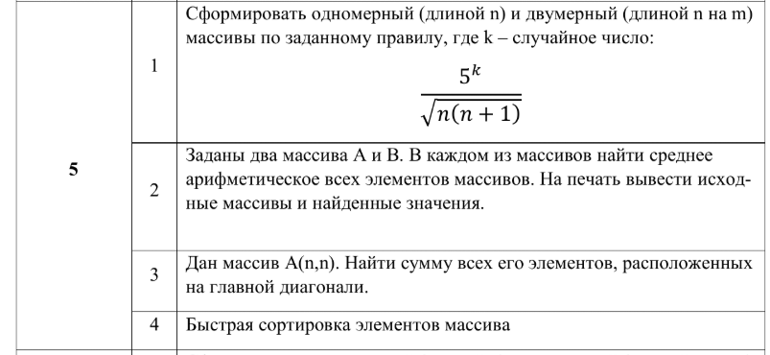
Задание 2
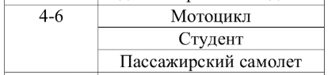
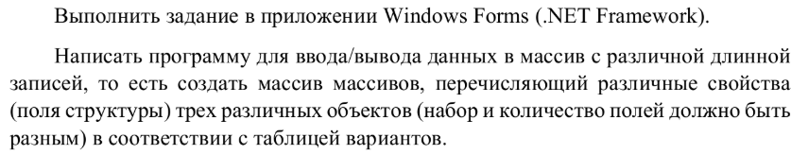

3 Краткие теоретические сведения
—//—

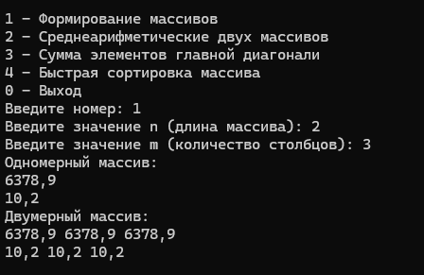
4 Ход выполнения

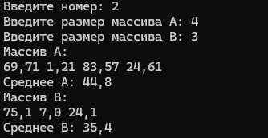
Рисунок 1 – Задание 1. Формирование массивов одномерного и двумерного и главное меню

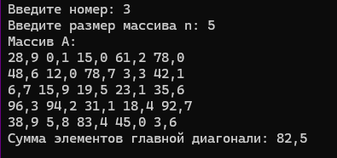
Рисунок 2 – Задание 1.2. Вычисление среднего значения массива

Рисунок 3 – Задание 1.3 Вычисление суммы элементов главной диагонали
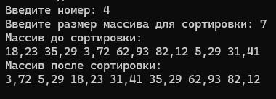
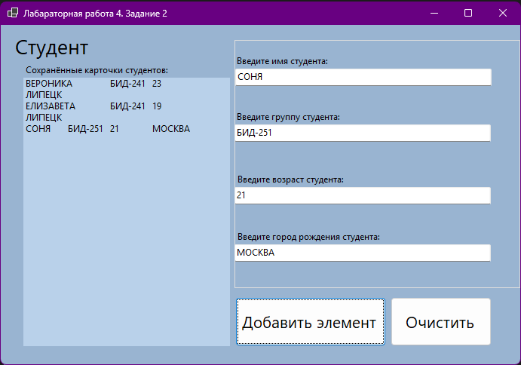
Рисунок 4 – Задание 1.4 Сортировка массива одномерного

Рисунок 5 – Задание 2. Создание массива данных студентов с различными полями

Вывод
В ходе выполнения лабораторной работы я изучила основы программирования массивов на платформе .NET Framework

Приложение А
(обязательное)

Листинг программного кода языка C#
using System;
using System.Collections.Generic;
using System.Linq;
using System.Text;
using System.Threading.Tasks;

namespace NET_LAB4
{
class Program
{
static void Main()
{
while (true)
{
Console.WriteLine("\n1 - Формирование массивов по правилу");
Console.WriteLine("2 - Среднеарифметические двух массивов");
Console.WriteLine("3 - Сумма элементов главной диагонали");
Console.WriteLine("4 - Быстрая сортировка массива");
Console.WriteLine("0 - Выход");
Console.Write("Введите номер: ");
string choice = Console.ReadLine();

if (choice == "0")
{
break;
}

switch (choice)
{
case "1":
Task1();
break;
case "2":
Task2();
break;
case "3":
Task3();
break;
case "4":
Task4();
break;
default:
Console.WriteLine("Некорректный выбор. Попробуйте еще раз.");
break;
}
}
}

static void Task1()
{
try
{
Console.Write("Введите значение n (длина массива): ");
int n = int.Parse(Console.ReadLine());
Console.Write("Введите значение m (количество столбцов): ");
int m = int.Parse(Console.ReadLine());
if (n <= 0 || m <= 0)
{
Console.WriteLine("Значения n и m должны быть положительными.");
return;
}

Random rand = new Random();
double divisor = Math.Sqrt(n * (n + 1));

double[] array1D = new double[n];
double[,] array2D = new double[n, m];

for (int i = 0; i < n; i++)
{
int k = rand.Next(1, 10);
double value = Math.Pow(5, k) / divisor;

array1D[i] = value;

for (int j = 0; j < m; j++)
{
array2D[i, j] = value;
}
}

Console.WriteLine("Одномерный массив:");
foreach (var item in array1D)
{
Console.WriteLine($"{item:F1}");
}

Console.WriteLine("Двумерный массив:");
for (int i = 0; i < n; i++)
{
for (int j = 0; j < m; j++)
{
Console.Write($"{array2D[i, j]:F1} ");
}
Console.WriteLine();
}
}
catch (FormatException)
{
Console.WriteLine("Некорректный ввод. Пожалуйста, введите целое число.");
}
}

static void Task2()
{
int sizeA, sizeB;

Console.Write("Введите размер массива A: ");
if (!int.TryParse(Console.ReadLine(), out sizeA) || sizeA <= 0)
{
Console.WriteLine("Некорректный ввод размера A.");
return;
}

Console.Write("Введите размер массива B: ");
if (!int.TryParse(Console.ReadLine(), out sizeB) || sizeB <= 0)
{
Console.WriteLine("Некорректный ввод размера B.");
return;
}

//Рандоммм
double[] A = new double[sizeA];
double[] B = new double[sizeB];
Random rand = new Random();

for (int i = 0; i < sizeA; i++)
{
A[i] = rand.NextDouble() * 100;
}
for (int i = 0; i < sizeB; i++)
{
B[i] = rand.NextDouble() * 100;
}

double sumA = 0;
foreach (var item in A)
{
sumA += item;
}
double meanA = sumA / A.Length;

double sumB = 0;
foreach (var item in B)
{
sumB += item;
}
double meanB = sumB / B.Length;

Console.WriteLine("Массив A:");
foreach (var item in A)
{
Console.Write($"{item:F2} ");
}
Console.WriteLine($"\nСреднее A: {meanA:F1}");

Console.WriteLine("Массив B:");
foreach (var item in B)
{
Console.Write($"{item:F1} ");
}
Console.WriteLine($"\nСреднее B: {meanB:F1}");
}

static void Task3()
{
try
{
Console.Write("Введите размер массива n: ");
int n = int.Parse(Console.ReadLine());
if (n <= 0)
{
Console.WriteLine("Размер массива доджен быть положительным числом.");
return;
}

double[,] A = new double[n, n];
Random rand = new Random();

for (int i = 0; i < n; i++)
{
for (int j = 0; j < n; j++)
{
A[i, j] = rand.NextDouble() * 100;
}
}

Console.WriteLine("Массив A:");
for (int i = 0; i < n; i++)
{
for (int j = 0; j < n; j++)
{
Console.Write($"{A[i, j]:F1} ");
}
Console.WriteLine();
}

double sumDiagonal = 0;
for (int i = 0; i < n; i++)
{
sumDiagonal += A[i, i];
}
Console.WriteLine($"Сумма элементов главной диагонали: {sumDiagonal:F1}");
}
catch (FormatException)
{
Console.WriteLine("Некорректный ввод. Пожалуйста, введите целое число.");
}
}

static void Task4()
{
try
{
Console.Write("Введите размер массива для сортировки: ");
int size = int.Parse(Console.ReadLine());
if (size <= 0)
{
Console.WriteLine("Размер должен быть положительным.");
return;
}

double[] array = new double[size];
Random rand = new Random();

for (int i = 0; i < size; i++)
{
array[i] = rand.NextDouble() * 100;
}

Console.WriteLine("Массив до сортировки:");
foreach (var item in array)
{
Console.Write($"{item:F2} ");
}
Console.WriteLine();

QuickSort(array, 0, array.Length - 1);

Console.WriteLine("Массив после сортировки:");
foreach (var item in array)
{
Console.Write($"{item:F2} ");
}
Console.WriteLine();
}
catch (FormatException)
{
Console.WriteLine("Некорректный ввод. Пожалуйста, введите целое число.");
}
}

static void QuickSort(double[] arr, int left, int right)
{
if (left >= right)
return;

double pivot = arr[(left + right) / 2];
int i = left;
int j = right;
while (i <= j)
{
while (arr[i] < pivot)
i++;
while (arr[j] > pivot)
j--;
if (i <= j)
{
double temp = arr[i];
arr[i] = arr[j];
arr[j] = temp;
i++;
j--;
}
}

if (left < j)
QuickSort(arr, left, j);
if (i < right)
QuickSort(arr, i, right);
}
}
}

namespace NET_LAB4W
{
public partial class Form1 : Form
{
private List<object[]> objectsList = new List<object[]>();

public Form1()
{
InitializeComponent();

}

private void ShowObjects()
{
textBoxOutput.Clear();

foreach (var obj in objectsList)
{
foreach (var item in obj)
{
textBoxOutput.AppendText(item.ToString() + ", ");
}
textBoxOutput.AppendText(Environment.NewLine);
}
}

private void button1_Click(object sender, EventArgs e)
{
string Name = "", Grup = "", Gorod = "";
int Age = 0;
if (!CheckTextBoxNotEmpty(textBoxPut0, "Имя студента"))
errorProvider1.SetError(textBoxPut0, "Введите значение");
else { Name = textBoxPut0.Text; }
if (!CheckTextBoxNotEmpty(textBoxPut1, "Группа студента"))
errorProvider1.SetError(textBoxPut1, "Введите значение");
else { Grup = textBoxPut1.Text; }
if (!CheckNumber(textBoxPut2, "Возраст студента"))
errorProvider1.SetError(textBoxPut2, "Введите значение");
else { Age = Convert.ToInt32(textBoxPut2.Text); }
if (!CheckTextBoxNotEmpty(textBoxPut3, "Город рождения студента"))
errorProvider1.SetError(textBoxPut3, "Введите значение");
else
{ Gorod = textBoxPut3.Text; }

if (Name != "" && Grup != "" && Gorod != "" && Age != 0)
{object[] newStudent = new object[] { Name, Grup, Age, Gorod };
objectsList.Add(newStudent);
}

ShowObjects();
}

bool CheckTextBoxNotEmpty(TextBox box, string fieldName)
{
if (string.IsNullOrWhiteSpace(box.Text))
{
MessageBox.Show($"Поле '{fieldName}' не заполнено!", "Ошибка ввода");
box.Focus();
return false;
}
return true;
}
bool CheckNumber(TextBox box, string fieldName)
{
if (!double.TryParse(box.Text, out _))
{
MessageBox.Show($"Поле '{fieldName}' должно содержать число!", "Ошибка ввода");
box.Clear();
box.Focus();
return false;
}
return true;
}
private void label4_Click(object sender, EventArgs e)
{

}

private void buttonClear_Click_1(object sender, EventArgs e)
{
objectsList.Clear();
textBoxOutput.Clear();
textBoxPut0.Clear();
textBoxPut1.Clear();
textBoxPut2.Clear();
textBoxPut3.Clear();
MessageBox.Show("Поля очищены.");
}

}
}

